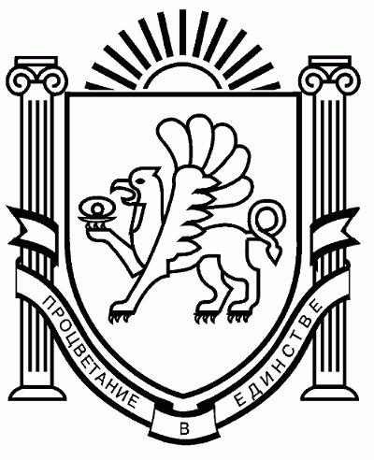
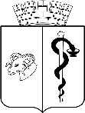
АДМИНИСТРАЦИЯ ГОРОДА ЕВПАТОРИИ
РЕСПУБЛИКИ КРЫМ
ПОСТАНОВЛЕНИЕ
_______________ № _________
ЕВПАТОРИЯ
О внесении изменений
в постановление администрации города Евпатории
Республики Крым от 27.01.2021 № 50-п
«Об утверждении муниципальной программы
«Развитие культуры и укрепление межнационального согласия
на территории городского округа Евпатория Республики Крым»

В соответствии со статьей 179 Бюджетного кодекса Российской Федерации, Федеральным законом от 06.10.2003 № 131-ФЗ «Об общих принципах организации местного самоуправления в Российской Федерации», Законом Республики Крым от 21.08.2014 № 54-ЗРК «Об основах местного самоуправления в Республике Крым», Законом Республики Крым от 28.11.2014 № 16-ЗРК/2014 «О межбюджетных отношениях в Республике Крым», с изменениями, Законом Республики Крым от 07.12.2023 № 496-ЗРК/2023 «О бюджете Республики Крым на 2024 год и на плановый период 2025 и 2026 годов», постановлением Совета министров Республики Крым от 14 марта 2023 года № 199 «Об утверждении Государственной программы Республики Крым «Развитие культуры, архивного дела и сохранение объектов культурного наследия Республики Крым», с изменениями, Уставом муниципального образования городской округ Евпатория Республики Крым, решением Евпаторийского городского бюджета от 14.12.2022 № 2-62/1 «О бюджете муниципального образования городской округ Евпатория Республики Крым на 2023 и плановый период 2024 и 2025 годов», с изменениями, решением Евпаторийского городского совета от 15.12.2023 № 2-76/1 «О бюджете муниципального образования городской округ Евпатория Республики Крым на 2024 год и на плановый период 2025 и 2026 годов», Порядком разработки, реализации и оценки эффективности муниципальных программ, утвержденным постановлением администрации города Евпатории Республики Крым от 19.02.2019 № 217-п, с изменениями 26.07.2021 № 1325-п, от 26.12.2022 № 3441-п, Перечнем муниципальных программ городского округа Евпатория Республики Крым, утвержденным постановлением администрации города Евпатории Республики Крым от 10.08.2023 № 2520-п, администрация города Евпатории Республики Крым п о с т а н о в л я е т:
1. Внести в постановление администрации города Евпатории Республики Крым от 27.01.2021 № 50-п «Об утверждении муниципальной программы «Развитие культуры и укрепление межнационального согласия на территории городского округа Евпатория Республики Крым», с изменениями от 27.07.2023 № 2342-п, от 04.12.2023 № 3728-п следующие изменения:
1.1. В приложении к постановлению:
В паспорте муниципальной программы «Развитие культуры и укрепление межнационального согласия на территории городского округа Евпатория Республики Крым» заменить строки на:

Объем и источники финансирования  муниципальной программы, в том числе по годам: | Расходы (тыс. рублей)
 | Итого | 2021 г. | 2022 г. | 2023 г. | 2024 г. | 2025 г. | 2026 г.
Всего, в т.ч.: | 1 273 821,73201 | 182 601,34386 | 233 788,01253 | 207 030,61451 | 215 597,64511 | 199 465,86600 | 235 338,25000
Средства федерального бюджета | 13 370,09599 | 6 456,19312 | 356,34931 | 6 245,40332 | 312,15024 | 0,00000 | 0,00000
Средства бюджетов субъектов Российской Федерации | 10 565,45397 | 0,00000 | 0,00000 | 0,00000 | 10 565,45397 | 0,00000 | 0,00000
Средства бюджета Республики Крым | 15 143,83074 | 462,43674 | 13 484,10122 | 856,86382 | 124,42896 | 108,00000 | 108,00000
Средства бюджета городского округа | 1 234 742,35131 | 175 682,71400 | 219 947,56200 | 199 928,34737 | 204 595,61194 | 199 357,86600 | 235 230,25000
Другие источники | - | - | - | - | - |  | -
1.2. Абзац третий раздела 8 изложить в следующей редакции:
Общий объем финансирования мероприятий в 2021 – 2026 годах составляет 1 273 821,73201 тыс. рублей, в том числе по годам: тыс. руб.
Год | 2021 год | 2022 год | 2023 год | 2024 год | 2025 год | 2026 год | Итого
Средства федерального бюджета | 6 456,19312 | 356,34931 | 6245,40332 | 312,15024 | 0,00000 | 0,00000 | 13 370,09599
Средства бюджетов субъектов Российской Федерации | 0,00000 | 0,00000 | 0,00000 | 10 565,45397 | 0,00000 | 0,00000 | 10 565,45397
Средства бюджета Республики Крым | 462,43674 | 13 484,10122 | 856,86382 | 124,42896 | 108,00000 | 108,00000 | 15 143,83074
Средства бюджета городского округа: | 175 682,71400 | 219 947,56200 | 199 928,34737 | 204 595,61194 | 199 357,86600 | 235 230,25000 | 1 234 742,35131
Всего: | 182 601,34386 | 233 788,01253 | 207 030,61451 | 215 597,64511 | 199 465,86600 | 235 338,25000 | 1 273 821,73201
1.3. Утвердить приложение 3 к муниципальной программе в новой редакции согласно приложению.
2. Настоящее постановление вступает в силу со дня его обнародования на официальном портале Правительства Республики Крым – http://rk.gov.ru в разделе: «Муниципальные образования», подраздел – «Евпатория», а также на официальном сайте муниципального образования городской округ Евпатория Республики Крым – http://my-evp.ru в разделе «Документы», подраздел «Документы администрации» в информационно-телекоммуникационной сети общего пользования и подлежит опубликованию информационного сообщения о нём в печатных средствах массовой информации, учрежденных органом местного самоуправления городского округа Евпатория.
3. Контроль за исполнением настоящего постановления возложить на первого заместителя главы администрации города Евпатория Республики Крым Просоедова И.И.
Глава администрации города
Евпатории Республики Крым Е.М.Демидова

